 南昌大学实验报告
一、实验项目名称
UML中状态图的实现(项目)
二、实验目的
1. 熟悉状态图的基本功能和使用方法
2. 掌握如何使用建模工具绘制状态图方法
- 实验任务
- 完成项目中的状态图的绘制
四、主要仪器设备及耗材
PC, Rational Rose工具软件
五、实验步骤
1.根据类图和时序图进行状态图的绘制(分析)
2.在每个类中绘制对应的状态图(绘制)
3.注意状态图的绘制的要素和注意事项.
六、实验数据及处理结果
部分的状态图显示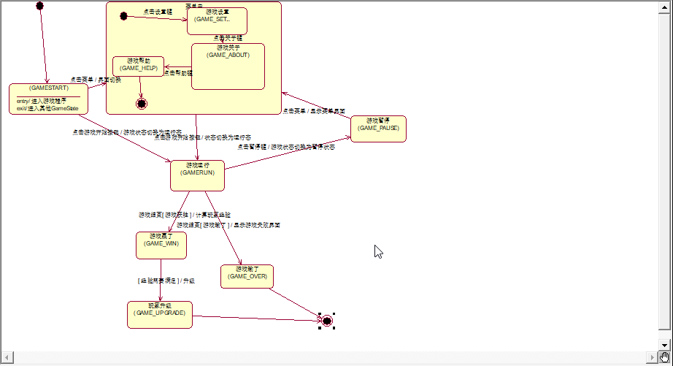
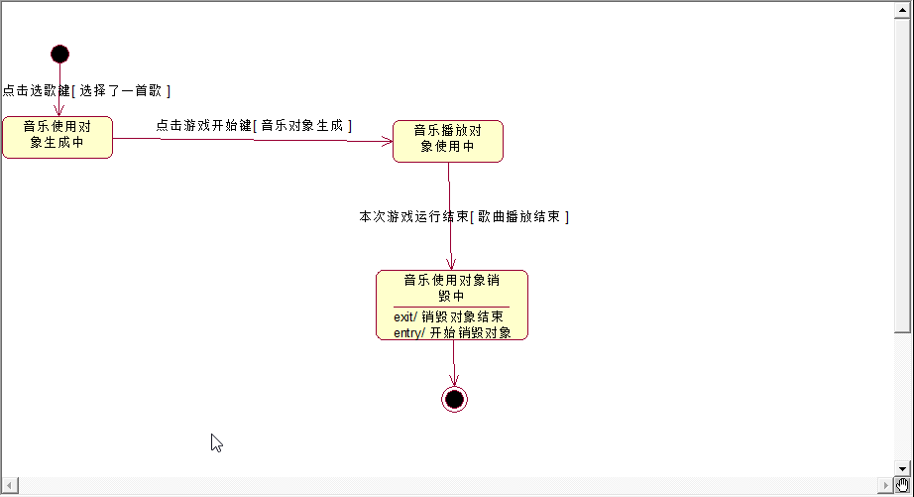

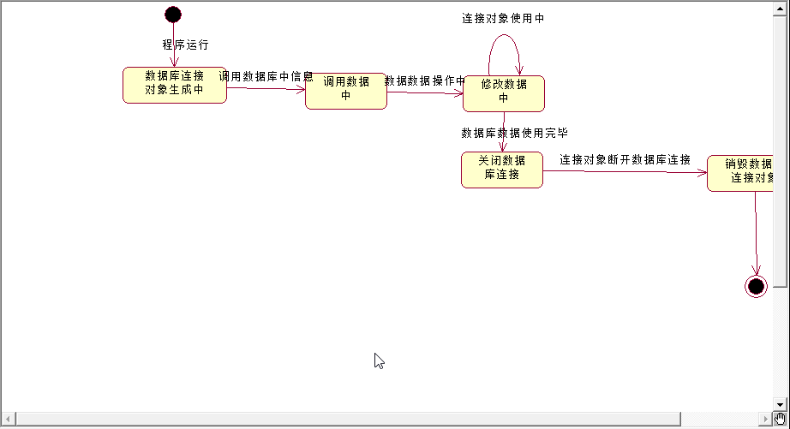
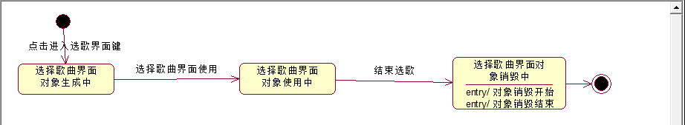
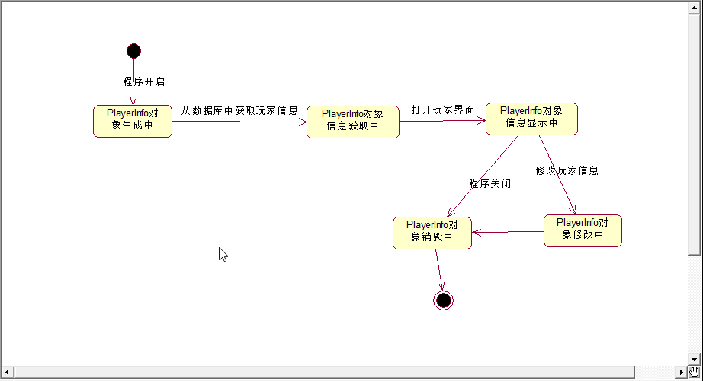
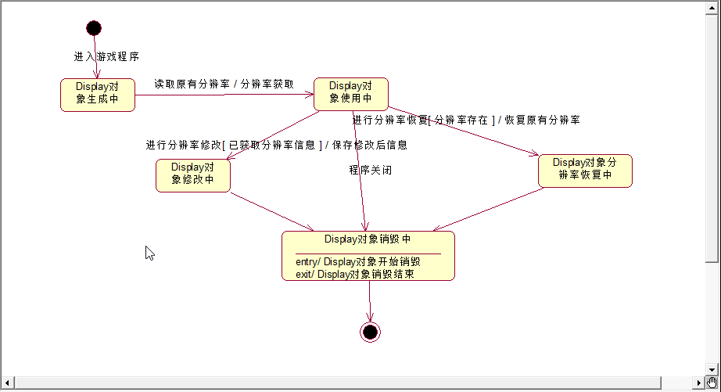
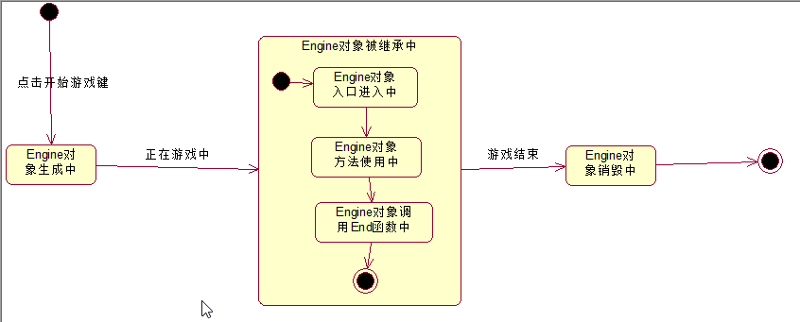
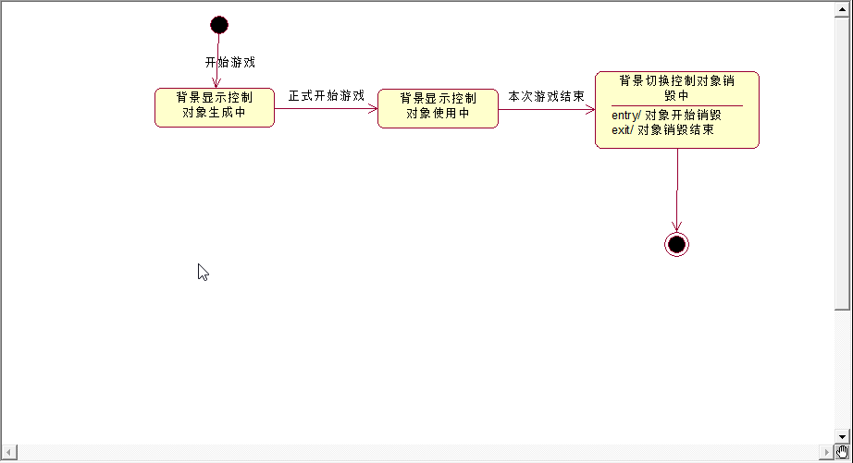
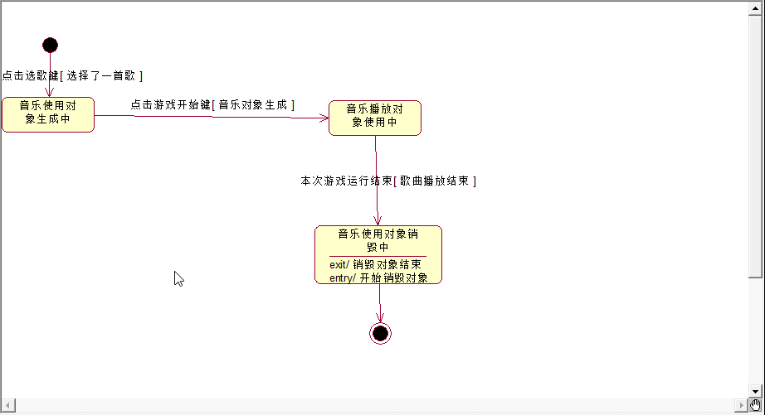
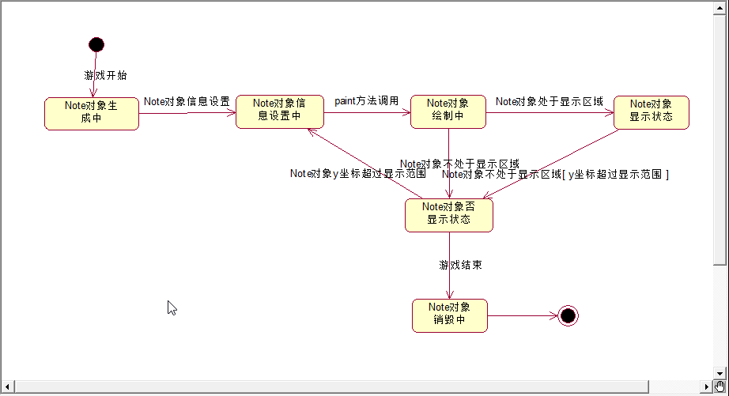
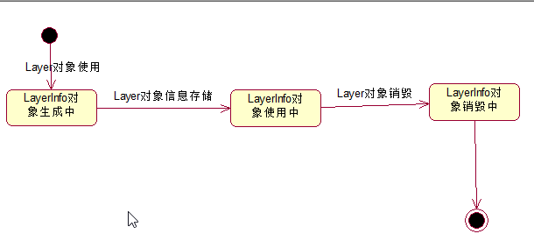
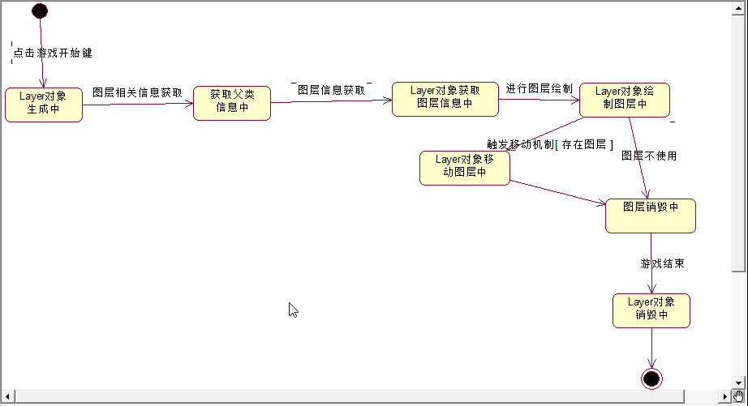
七、思考讨论题或体会或对改进实验的建议
（请根据实际的数据来填写）
绘制状态图的先决条件就是有项目的信息,有类图,在每个类中进行状态图的绘制,有时序图,根据时序图进行对象的状态的确定和转换的添加,是绘制的必要条件.状态图的要素有状态,转移,开始/结束节点等.在绘制的时候这些要素必不可少,在绘制的过程中要思考这个对象有哪些状态,是怎样引发的状态转移的,是是否有自身转移的产生等问题是完善和完整项目中的状态图的绘制的主要元素.我就是在不断的思考中完善和完成状态图的绘制.
八、参考资料：
- 教育平台课程资料
- 网络相关参考资料

